表决系统操作手册

发起投票
业务系统分摊范围受理完成后，申请人通过表决系统建项发起，用浏览器打开网址：http://www.lygwyglzx.cn/LYGWXZJ_VoteApp/Admin/home/index?v=45930.653066794，账号与维修资金申报系统一致，登录后如下图所示 ，在快捷入口——点击“新建表决”，创建投票事项：

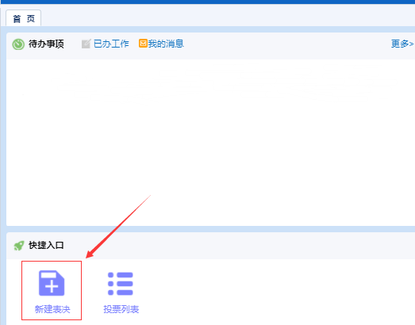

第一步：选择投票类型、填写投票标题（具体到项目名称）、项目（小区名称）、行政区域、投票期限（预填2个月或可自行填写）、填写详细描述（划线部分准确填写）等；
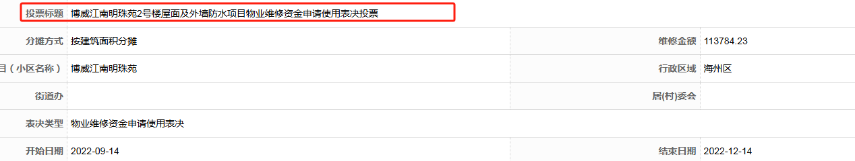
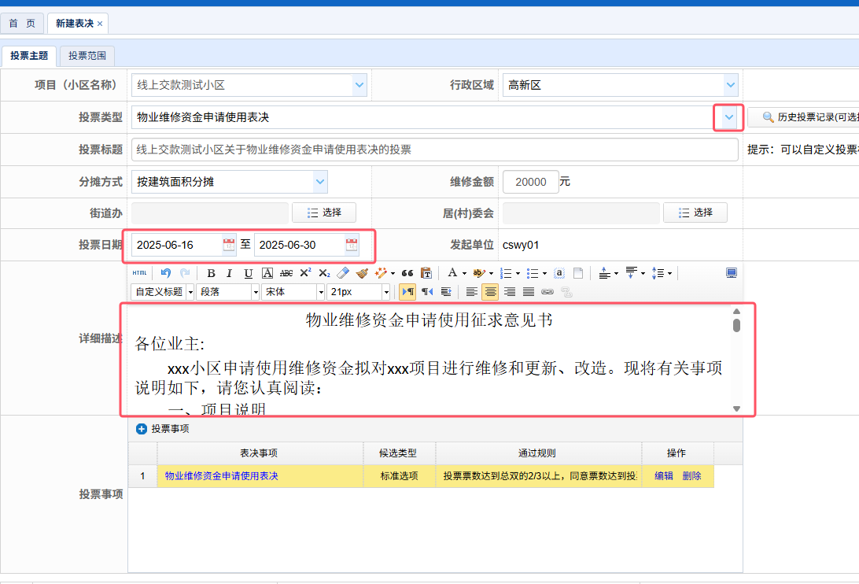

第二步：编辑投票事项通过规则，如下图所示：

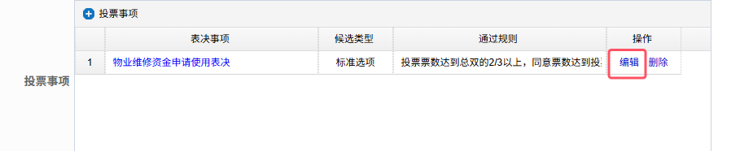
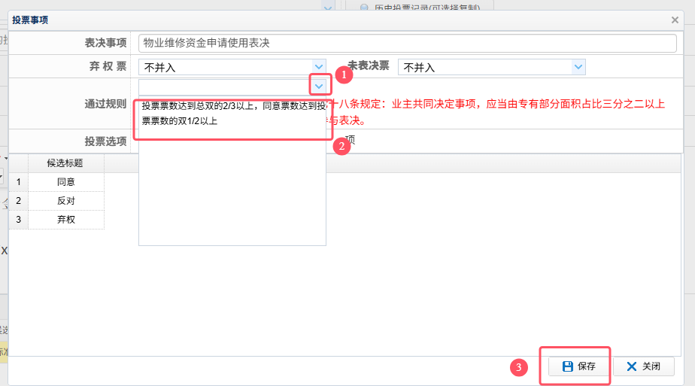

第三步：上传“维修方案”
第四步：添加投票范围
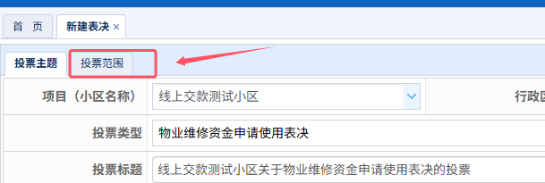

点击“维修资金获取数据”；
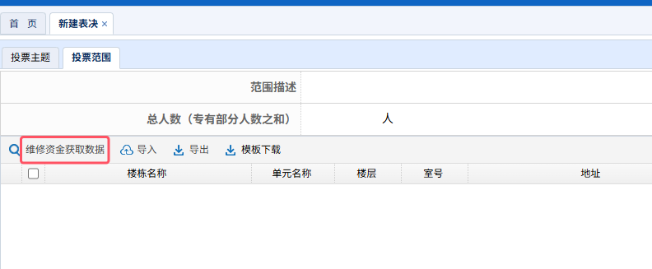
选择查询方式 - 按维修项目
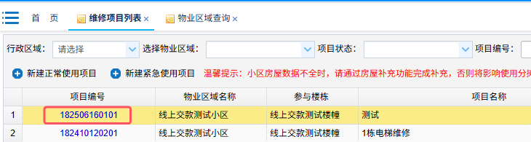

输入“维修项目编号“后查询，然后保存，如下图：
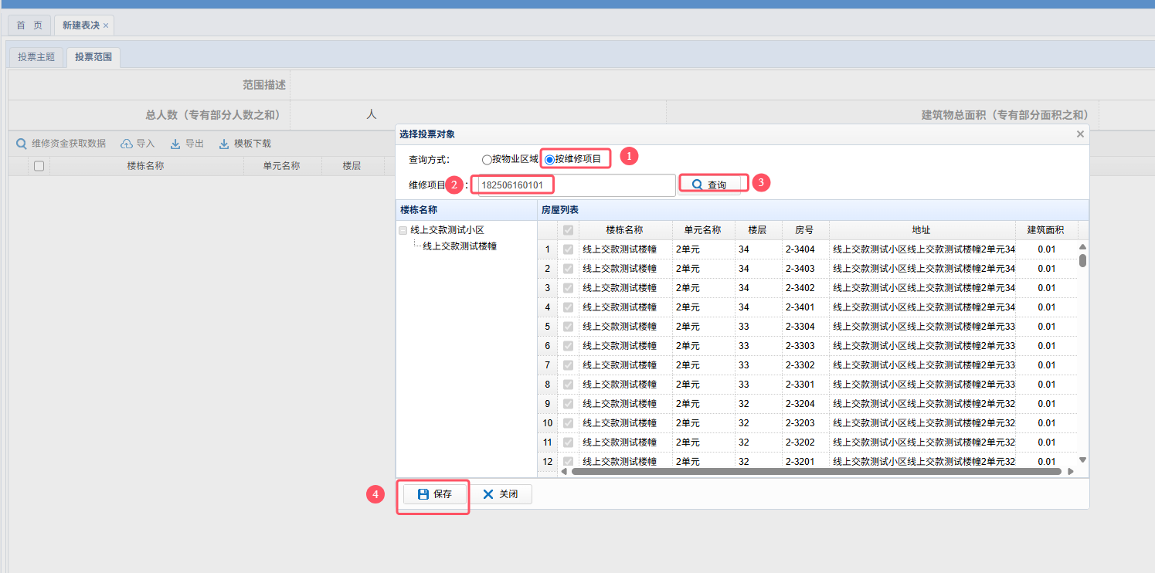
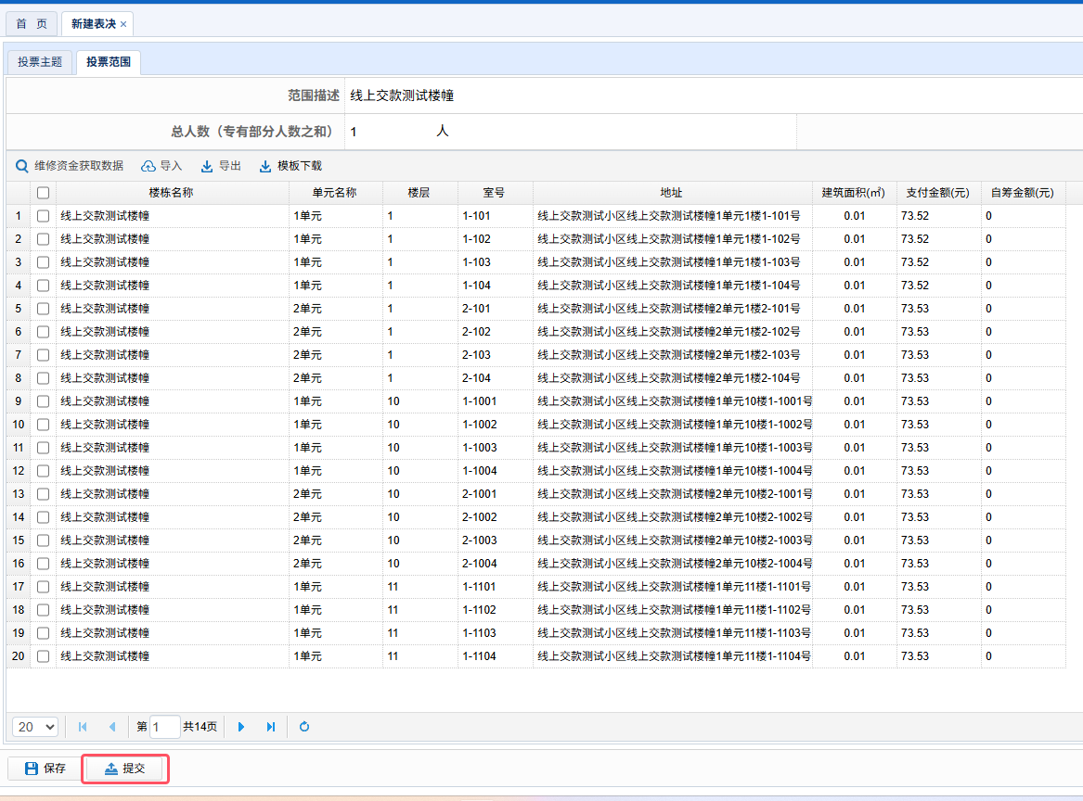

核对信息无误后，点击提交；新建的投票事项进入审核状态。 工作人员完成审核后，业主通过我的连云港开始表决。

打印延期公告
“结束日期”快到期后，如果票数不够，可发起一次延期，系统自动延长表决时间；
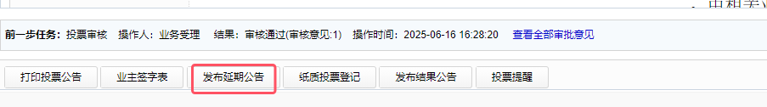
上传延期附件
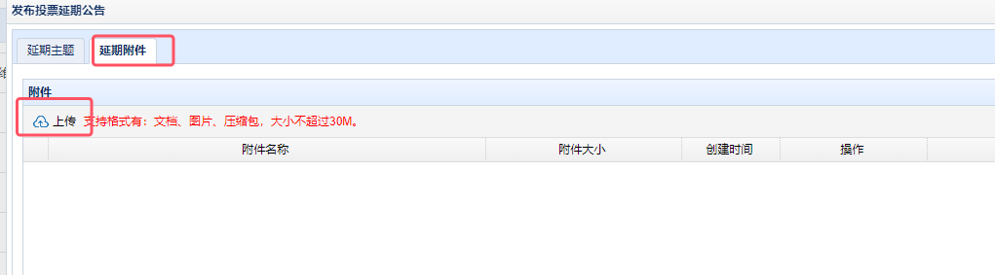
填写延期时间和延期原因后，提交延期。
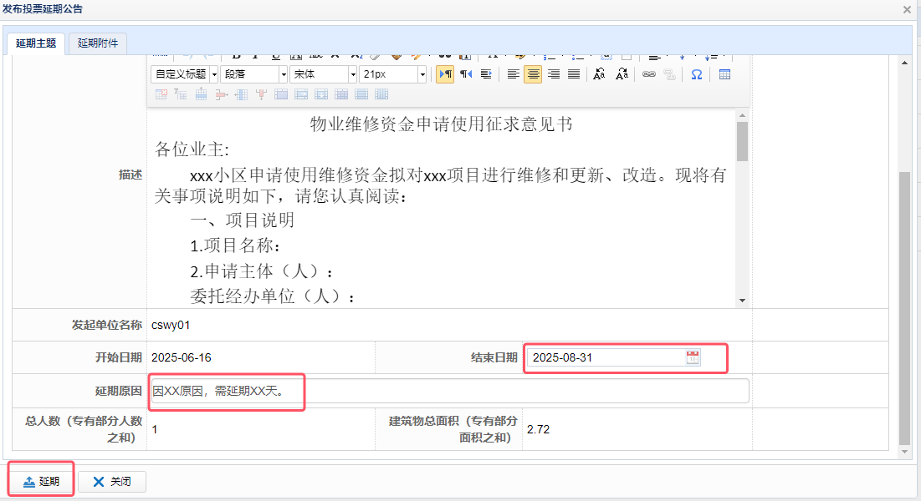

纸质投票登记
线下纸质投票的数据，可以通过“纸质投票登记”进行录入。
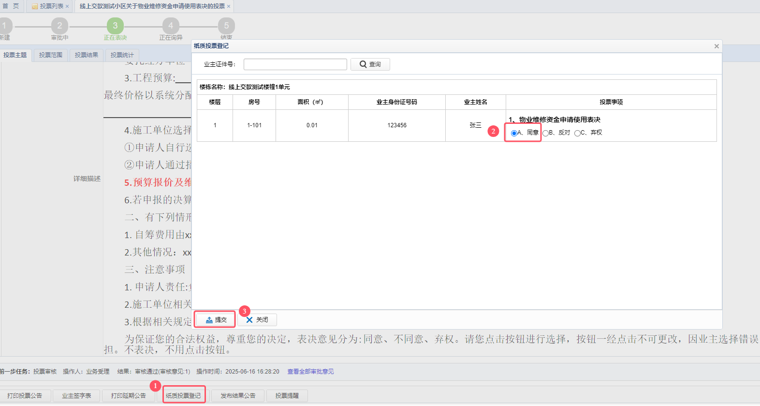

发布投票结果公告
表决比例符合要求后，进入申报系统发布立项公示，然后打印粘贴到小区公告栏；此次投票业务完结。

